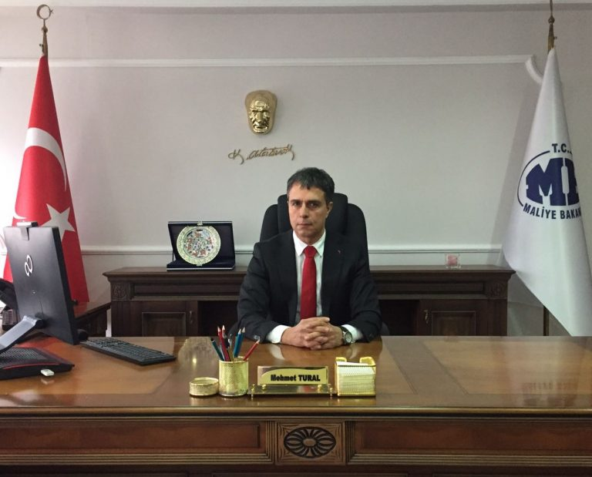
AĞRI DEFTERDARLIĞI
2019 YILI DEĞERLENDİRME TOPLANTISI

Ağrı ili Defterdarlığının 2019 yılı çalışmalarının değerlendirilmesi 2020 yılı hedeflerinin belirlenmesi amacıyla merkez ve ilçe müdürlükleri ile değerlendirme toplantısı yapılmıştır.
Ağrı ili defterdarlığı toplantı salonunda il Defterdarı Mehmet TURAL ve merkez ve ilçe müdürleri ile yapılan değerlendirme toplantısında 2019 yılı gelir ve giderleri ile 2020 yılı hedefleri belirlenerek karşılıklı görüş alışverişinde bulunulmuştur.
Söz konusu toplantıya Personel Müdürü (Defterdar Yardımcısı Vekili) Kenan AVŞAR, Muhasebe Müdürü Süleyman ARDAHAN, Vergi Dairesi Müdürü Ayşe KILINÇDEMİR , Muhakemat Müdür Vekili Kasım CAVLANLAR, Gelir Müdür Vekili Mustafa TEMİZKAN, Diyadin Malmüdürü Vekili Numan ARSLAN, Doğubayazıt Gürbulak Gümrük Saymanlık Müdür Vekili Nurer DİLMEN, Doğubayazıt Vergi Dairesi Müdürü Ferman YILMAZ, Eleşkirt Malmüdürü Vekili Nazar TEKER, Hamur Malmüdürü Vekili Yılmaz KIZILBOĞA, Taşlıçay Malmüdürü Vekili Sucettin TURAN, Patnos Vergi Dairesi Müdürü Vekili Cihan MERDAN ve Patnos Malmüdürü Kadir TÜRKMEN katılmıştır.
İl Defterdarı Mehmet TURAL 2019 yılı faaliyet raporunu ve 2019 yılında karşılaştıkları sorunları merkez ve ilçe müdürleriyle paylaşmıştır. Ayrıca Bakanlığımızca bildirilen 2019 yılı Gelir Gider Denetim ve Tahsilat hedefleri ve gerçekleştirmeleri görüşülerek 2019 yılında yapılacak vergi denetimlerinde kayıt dışı, kira gelirleri, bandrol denetimi ve akaryakıt istasyonu denetimlerine ağırlık verilmesi kararlaştırılarak mükelleflerin bu konularda daha duyarlı olmaları gerektiği 2020 yılında alınacak önlemler ile 2020 yılı gelir ve gider hedeflerini açıklayarak karşılıklı görüş alışverişte bulunulmuştur.

MEHMET TURAL
Ağrı Defterdarı

